Обновление военно-морского флота России с 2012 по 2021 год

С 2012 года в состав военно-морского флота России вошли 35 боевых кораблей десяти различных типов (с полным водоизмещением свыше 500 тонн).
Общее водоизмещение боевых кораблей вошедших в состав Военно-морского флота с 2012 года составило почти 73 тысячи тонн.
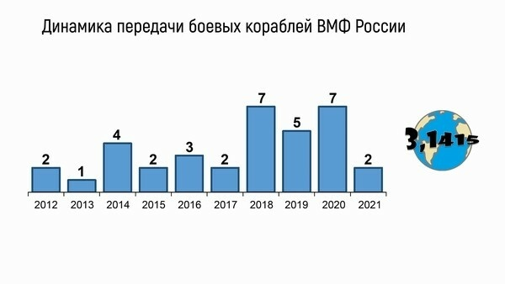
С 2012 года в состав флота вошли корабли десяти проектов:
1 малый артиллерийский корабль пр. 21630 «Буян»;
5 кораблей противоминной обороны пр. 12700 «Александрит»;
3 малых ракетных корабля пр. 22800 «Каракурт» (предназначенных для действий в открытом море);
9 малых ракетных корабля пр. 21631 «Буян-М» (способны ходить по рекам, озерам и мелководным заливам);
3 патрульных корабля пр.22160 (предназначенных для действий в дальней морской зоне);
1 ракетный корабль пр. 11661К «Гепард»;
6 многоцелевых корветов ближней морской зоны пр.20380/385 (корабли 2-го ранга);
3 многоцелевых фрегата дальней морской зоны пр.11356 (корабли 2-го ранга);
2 многоцелевых фрегата дальней морской зоны пр.22350 (корабли 1-го ранга);
2 больших десантных корабля пр. 11711.

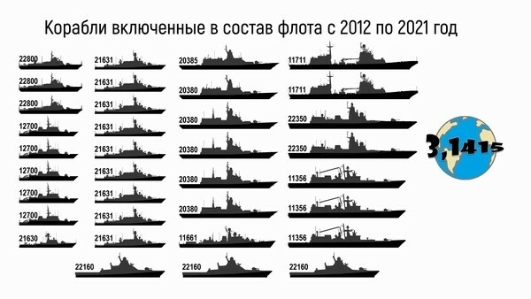
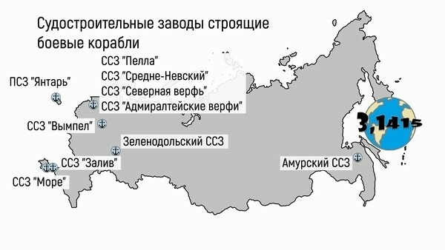
Строительством боевых кораблей для российского флота занимается 10 судостроительных заводов. Три расположены в Санкт-Петербурге, два в Крыму (в Феодосии и Керчи), по одному в Калининграде, Рыбинске, Зеленодольске, Комсомольске-на-Амуре и городе Отрадное (Ленинградская область).
За десять лет в состав Военно-морского флота России вошли 35 боевых кораблей, общим полным водоизмещением почти 73 тысячи тонн. К началу 2022 года 16 кораблей спущены на воду, 28 кораблей находятся на разных стадиях строительства, ещё 6 кораблей готовятся к закладке.
Динамика передачи боевых кораблей по пятилеткам (водоизмещением свыше 500 тонн):
2002-2006 — 2
2007-2011 — 5
2012-2016 — 12
2017-2021 — 23
За последние 5 лет в состав Военно-морского флота России вошло больше боевых кораблей чем за предыдущие 15 лет (с 2002 по 2016).
С 2012 года в состав Военно-морского флота России вошли 18 подводных лодок, из них 9 атомных и 9 дизель-электрических.
Общее водоизмещение подводных лодок вошедших в состав Военно-морского флота с 2012 года составило более 215 тысяч тонн.
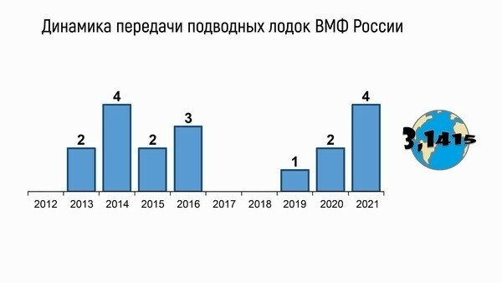
С 2012 года в состав флота вошли подводные лодки четырёх проектов:
9 многоцелевых дизель-электрических подводных лодок пр. 636.3 «Варшавянка».
3 атомных подводных крейсера, один пр. 885 «Ясень» и два пр. 885М «Ясень-М».
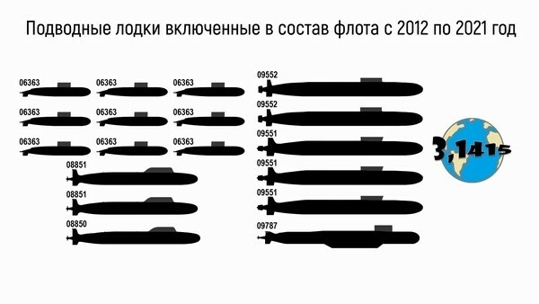
5 атомных ракетных подводных крейсера стратегического назначения, три пр. 955 «Борей» и два пр. 955А «Борей-А».
1 атомная подводная лодка специального назначения пр. 09787 «Подмосковье» (носитель атомных глубоководных станций)
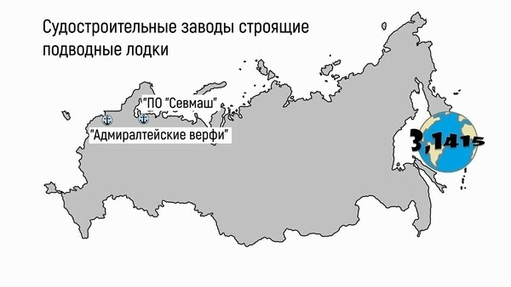
Строительством подводных лодок для российского флота занимается 2 судостроительных завода: «Адмиралтейские верфи» в Санкт-Петербурге (строят ДЭПЛ) и «ПО «Севмаш» в Северодвинске (строит АПЛ). Переоборудованием в ПЛ специального назначения занимается «Центр судоремонта «Звездочка» в Северодвинске.
За десять лет в состав Военно-морского флота России вошли 18 подводных лодок, общим водоизмещением более 215 тысяч тонн. К началу 2022 года 4 подлодки спущены на воду, 14 подводных лодок находятся на разных стадиях строительства, ещё 4 подлодки готовятся к закладке.
С 2002 по 2011 год в состав Военно-морского флота России вошли всего 3 подводные лодки (из них 1 АПЛ), что в 6 раз меньше чем за последние 10 лет.

Модернизированы
С 2012 года в боевой состав Военно-морского флота России после глубокой модернизации вернулись 2 корабля и 2 подводные лодки, получившие современные комплексы ударного ракетного оружия «Калибр» или «Уран».
В 2019 году в строй вернулся «Смерч» — малый ракетный корабль проекта 12341 «Овод». В ходе модернизации МРК получил противокорабельный ракетный комплекс «Уран» с ПКР Х-35 (вместо ПКР П-120 «Малахит»).
В 2016 и 2020 годах в строй вернулись «Кузбасс» и «Вепрь» — многоцелевые атомные подводные лодки 3-го поколения проекта 971 «Щука-Б». В ходе модернизации подводные лодки получили ракетный комплекс «Калибр-ПЛ» (вместо ракетного комплекса С-10 «Гранат»).
В 2021 году в строй вернулся «Маршал Шапошников» — большой противолодочный корабль проекта 1155 «Фрегат», который теперь официально стал фрегатом. В ходе модернизации БПК получил универсальную корабельную артустановка А-190-01 «Универсал», две четырехконтейнерные пусковые установки ракетного комплекса «Уран» и две вертикальные пусковые установки ракетного комплекса «Калибр-НК» (вместо двух 100-мм артустановок АК-100 и двух пусковых установок противолодочного ракетного комплекса УРК-5 «Раструб-Б»).
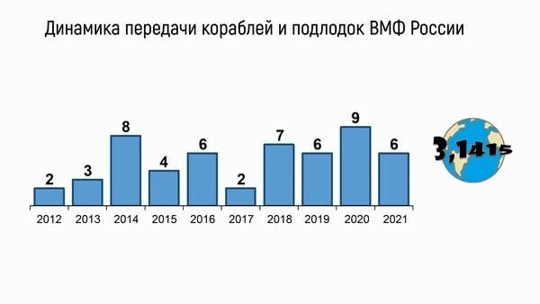
С 2012 года в состав Военно-морского флота России вошли 18 подводных лодок и 35 кораблей (с полным водоизмещением свыше 500 тонн).
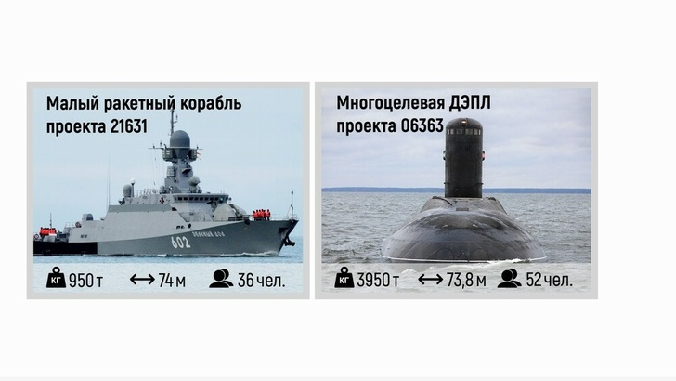
За последние 10 лет, самыми многочисленными проектами стали МРК 21631 «Буян-М» и ДЭПЛ 636.3 «Варшавянка». Флот получил по 9 кораблей каждого проекта.
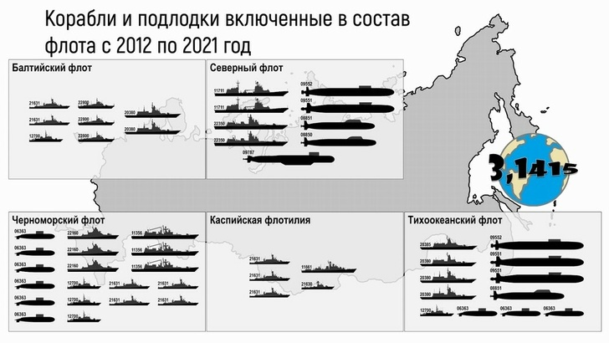
Распределение полученных кораблей по флотам:
Каспийская флотилия с 2012 года получила 5 кораблей, в том числе 3 МРК, 1 малый артиллерийский корабль и ракетный корабль «Дагестан», который в 2017 году стал флагманом Каспийской флотилии.
Балтийский флот с 2012 года получил 8 кораблей, в том числе 2 корвета, 5 МРК и 1 тральщик.
Черноморский флот с 2012 года получил 13 кораблей и 6 подводных лодок, в том числе 3 фрегата (пр.11356), 3 патрульных корабля (пр.22160), 4 МРК, 3 тральщика и 6 дизель-электрических подводных лодок.
Тихоокеанский флот с 2012 года получил 5 кораблей и 7 подводных лодок, в том числе 4 корвета, 1 тральщик, 3 РПКСН, 1 АПРК и 3 ДЭПЛ. Кроме того, в состав флота после модернизации вернулись фрегат «Маршал Шапошников», многоцелевая АПЛ «Кузбасс» и МРК «Смерч».
Северный флот с 2012 года получил 4 корабля и 5 подводных лодок, в том числе 2 фрегата (пр.22350), 2 БДК, 2 РПКСН, 2 АПРК и 1 АПЛ специального назначения «Подмосковье». Кроме того, в состав флота после модернизации вернулась многоцелевая АПЛ «Вепрь».
За десять лет в состав Военно-морского флота России вошли 53 корабля и подводные лодки, ещё 4 получили новые комплексы ударного ракетного оружия в ходе модернизации и вернулись в боевой состав. К началу 2022 года 20 кораблей и подводных лодок спущены на воду, 42 находятся на разных стадиях строительства, ещё 10 готовятся к закладке.
С 2002 по 2011 год в состав Военно-морского флота России вошли 7 кораблей и 3 подводные лодки (из них 1 АПЛ), что в 5 раз меньше чем за последние 10 лет.

Источники:
https://sdelanounas.ru

